Câu 1: [1H3-1.5-3] (HKII - K11 - Strong - Năm học 2021 - 2022) Cho hình hộp chữ nhật . Trên đoạn thẳng và lần lượt lấy các điểm và sao cho song song với . Biết , tính độ dài đoạn thẳng .
A. . B. . C. . D. .
Lời giải
Chọn B
Đặt
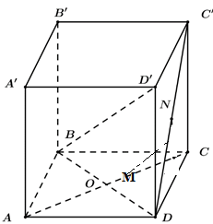
Ta có
Do song song với nên
Vậy .
Cách 2 (Lưu quí Hiền)
Gọi là trung điểm của , lần lượt là trọng tâm của và .
. Ta có .
Theo giả thiết và
( Khả năng không xãy ra vì và chéo nhau)
Vậy
Câu 2: [1H3-1.5-3] (Chuyên đề - vecto trong không gian - Strong - 2021-2022) Cho hình hộp . Một đường thẳng cắt các đường thẳng lần lượt tại sao cho . Tính .
A. . B. . C. . D. .
Lời giải
Chọn C
Đặt .
Vì nên
,
Ta có
Do
. Vậy .

Tài liệu được chia sẻ bởi Website VnTeach.Com
https://www.vnteach.com

